 | 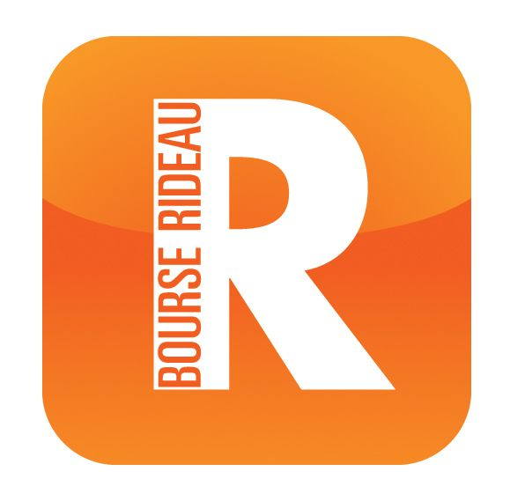 | RÉSEAUTAGE EXPRESS 2014  PRODUCTEURS / AGENTS / ARTISTES  Date limite d’inscription : 1er février 2014  Une fois ce formulaire complété  MERCI de le retourner à Mélodie Gauthier :  clientele@rideau-inc.qc.ca ou par télécopieur 514 598-8353
IDENTIFICATION du PRODUCTEUR / AGENT / ARTISTE (en caractères d’imprimerie s.v.p.)
Nom du producteur / agent / artiste / organisme:
Nombre d’années d’existence de l’organisme:
Nom du représentant:
Téléphone: ( ) | Cellulaire (OBLIGATOIRE): ( )
indicatif régional | indicatif régional
Courriel: |  | Site Internet:

RÈGLEMENTS
» Le concours : Courez la chance d’être l’un des 7 gagnants, producteur, agent ou artiste, qui aura une rencontre privilégiée de 7 minutes pour présenter son projet artistique aux diffuseurs de différents réseaux regroupés pour l’occasion autour d’une même table*.

» Admissibilité :
- Le concours s’adresse aux producteurs, agents ou artistes qui ont un stand à la Place du marché.
- L’organisme doit avoir moins de 3 ans d’existence (vérification effectuée via le Registraire des Entreprises du Québec).
- Les artistes se représentant eux-mêmes depuis plus de trois années à la Place du marché ne sont pas admissibles.
- Les producteurs, agents ou artistes ayant participé au Réseautage Express de l’année précédente ne sont pas admissibles.

» Quand : le mercredi 19 février, de 11 h à 12 h
» Où : Place du marché
» Date du tirage : le mardi 18 février, lors du midi-conférence à la Place du marché entre 12 h et 13 h.
Les agents, producteurs ou artistes gagnants qui ne sont pas présents seront informés à leur stand sur la Place du marché.

» Fonctionnement : Les 7 producteurs, agents ou artistes ont 7 minutes pour présenter et promouvoir leurs artistes auprès des diffuseurs réunis par réseau. Lorsque le temps est écoulé, les participants (producteurs, agents ou artistes) doivent immédiatement quitter les gens du réseau auxquels ils s’adressent et se diriger vers un autre réseau. Un animateur assure le bon déroulement de l’activité. Aucune prestation artistique ne peut être présentée. Seuls l’originalité et l’enthousiasme sont les bienvenus!

Notes : Il est possible d’avoir en main des documents promotionnels (ex. : cartes professionnels, photos, dépliants, dossiers de presse, etc.).

» *Réseaux et regroupements représentés : Accès culture - Réseau municipal de diffusion culturelle de Montréal, Diffusion Inter-Centres, Objectif Scène, Réseau des Organisateurs de Spectacles de l’Est-du-Québec (ROSEQ), Réseau Centre, Réseau Coup de cœur francophone/Réseaux hors Québec/Diffuseurs hors réseaux, Réseau Scènes, ainsi que l’ensemble des diffuseurs internationaux.

J’ai lu et compris les règlements mentionnés ci-dessus et j’accepte les conditions.
Signature du représentant: Date:

RIDEAU, 1550, boulevard Saint-Joseph Est, Montréal (Québec) H2J 1M7
Téléphone : 514 598-8024 - Télécopieur : 514 598-8353 • clientele@rideau-inc.qc.ca - www.rideau-inc.qc.ca

